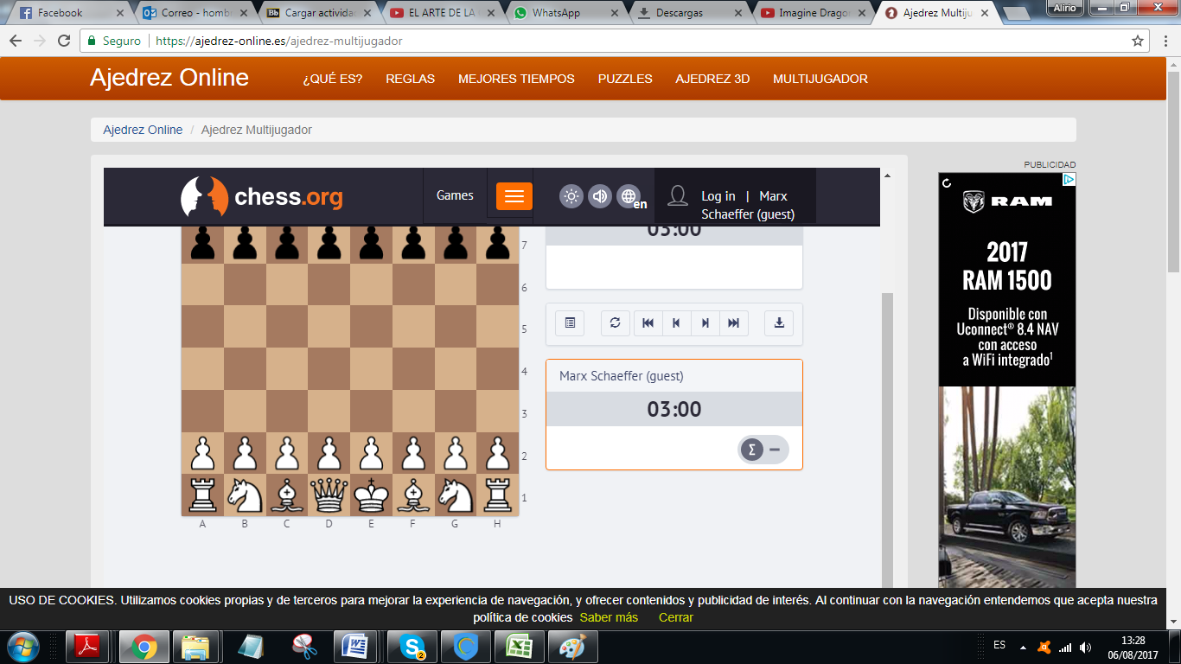

Comiendo de partida

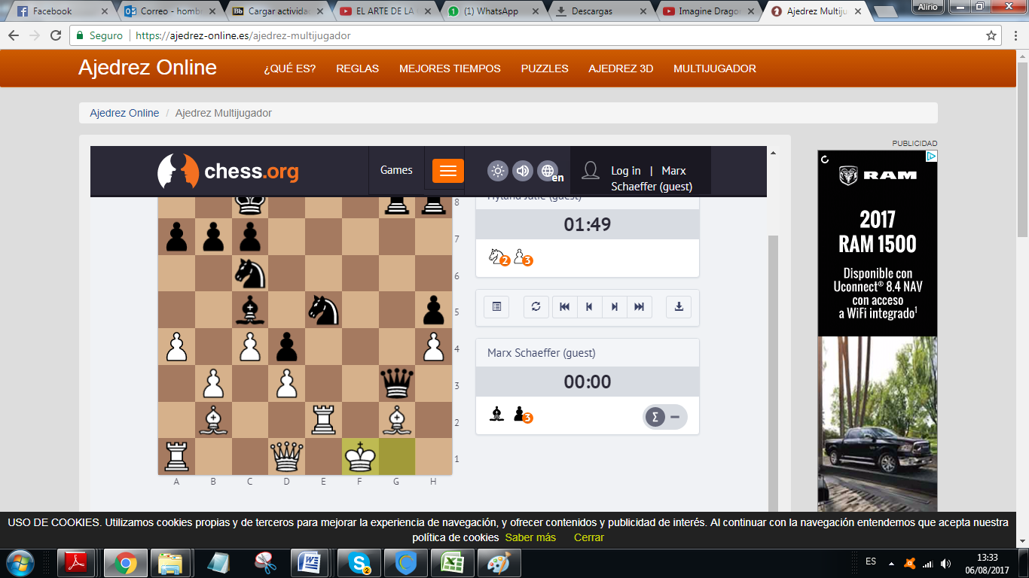

Perdí por tiempo , pero en estos juegos con cronometro las estrategias tienen que ser efectivas y rápidas y no dejar de entorpecerse con el tiempo